Erkki Lähde
Aito metsä on antelias
- puupelto ankea
Tutkittua tietoa yhteisestä ympäristöstä ja taloudesta tulevaisuutta varten

Hyvinkää, 2. täyd. painos
erkki.lahde@pp.inet.fi, 040-7265889
ISBN 978-952-94-0059-1 (nid.)
ISBN 978-952-94-0060-7 (PDF)
Juvenes Print, Tampereen yliopistopaino, 2018

Sisältö sivu
Taustaa 1
Metsässä on paljon elämää 3
Monimuotoisuus heikentynyt 3
Mutta metsissä on paljon puuta ja jalostuksella tehdään lisää? 6
Metsien tila ja käyttöarvo huononevat edelleen 7
Toimiva ja parempi vaihtoehto valmiina 8
Jatkuvalla kasvatuksella suojellaan ympäristöä 12
Lait selkokielisiksi 13
Tärkeimpiä viitteitä 14
Kuvaliite
Taustaa
Usein väitetään, että me suomalaiset rakastamme luontoa; metsiä, maata ja vesiä. Toinen virallinen hokema on, että meillä on puhdas ilma ja siten luontokin puhdasta. Sekään ei valitettavasti ole totta. Omien saasteiden lisäksi vallitsevien ilmavirtausten mukanaan tuomat Euroopan päästöt pilaavat ympäristöämme. Näyttää siltä, että Suomi ylittää osaltaan maapallon vuoden 2018 kantokyvyn jo huhtikuun puoliväliin mennessä. Se on nelisen kuukautta aiemmin kuin maapallo keskimäärin.
Maamme tapa elää ja kuluttaa vaatisi 3,6 maapalloa, jos kaikki muut maat haaskaisivat elinympäristöään yhtä kiivasta tahtia. Hiilijalanjälkemme on valtavan suuri. Tässä yhteenvedossa tarkastelen sen muodostumista ja yleisesti ympäristömme käsittelyä, käyttöä ja hoitoa ja niistä aiheutuvia seurauksia sekä välttämättömiä korjaustarpeita.
Perustuslain mukaan Suomessa asuvalla tulisi olla oikeus terveelliseen ympäristöön ja sen mukaan hänellä on myös oltava mahdollisuus vaikuttaa elinympäristöään koskevaan päätöksentekoon. Laki edellyttää, että vastuu luonnosta ja sen monimuotoisuudesta, ympäristöstä ja kulttuuriperinnöstä kuuluu kaikille. Jokaisen omaisuuden pitäisi myös Suomen allekirjoittaman Rooman sopimuksen mukaan olla turvattu.
Nämä näkökohdat koskevat erityisesti metsätaloutta ja metsiä. Metsät ovat maan, ilman ja vesien ohella tärkeimpiä elinympäristöjämme. Metsätalous sekä sitä ohjaavat ja valvovat viranomaiset ja muut päättäjät rikkovat toistuvasti näitä perustuslain säädöksiä. Kansalaisilla ei ole mahdollisuuksia estää niistä aiheutuvia haittoja.
Yli 70 % kaikista ja metsänomistajista yli puolet vastustaa avohakkuita. Metsänomistajia on suorastaan estetty hoitamasta ja käyttämästä metsäomaisuuttaan haluamallaan tavalla. Avohakkuita vastaan niskuroineet metsänomistajat haastettiin käräjille ja tuomittiin oman metsänsä hävittäjiksi. Olen kertonut niistä murheellisista tapahtumista muun muassa uudessa kirjassani "Mielivaltaa ja kaverikorruptiota 'oikeusvaltiossa'" (2018). Metsänhoitajan ja metsätalousinsinöörin ammattinimikkeet ovat nurinkurisia, sillä he pikemminkin tuhoavat metsäekosysteemiä kuin hoitavat sitä. Heillä ei näytä olevan mitään ymmärrystä metsäekosysteemin kokonaisuudesta
Soiden ojitukset sekä avohakkuut ja maanmuokkaukset aiheuttavat pahimmat haitat. Kaikilla niillä on samankaltaisia tuhovaikutuksia. Haittavaikutukset kestävät niin kauan kuin hajoavaa orgaanista massaa riittää. Hajoaminen on sitä nopeampaa mitä tehokkaampia kuivatus ja muokkaus ovat. Niillä pilataan ilman ja maan lisäksi uima-, kala- ja talousvedet. Ojituksen seurauksena esiintyy terveydelle vaarallisia leväkukintoja sekä lammissa, järvissä ja lähimerissä. Ojitus voimistaa keväisiä ja ilmastonmuutoksen seurauksena mihin aikaan vuodesta tahansa esiintyviä tulvia. Avohakkuilla voimistetaan myös tulvia ja pilataan maisemat sekä kansalaisten terveyden vaaliminen, marjastus-, sienestys-, ulkoilu-, luontomatkailu- ym. mahdollisuudet sekä aiheutetaan stressiä ja mielen järkkymistä.
Suo-ojitusten, turpeennostokenttien, kaivosalueiden ja avohakkuualojen pilaamat vedet (joet, lammet, järvet ja merenlahdet) aiheuttavat ranta-asukkaiden kiinteistöjen taloudellisen arvon menetyksiä, joista niiden aiheuttajat eivät ole korvausvelvollisia. Pahimmillaan mökkiläiset joutuvat hylkäämään kiinteistönsä. Ojat vaikeuttavat liikkumista. Puiden korjuu on hankalaa ja käy yhä hankalammaksi, kun erityisesti Etelä-Suomessa routatalvet käyvät entistä harvinaisemmiksi. Suuri osa ojituksella saadusta puiden lisäkasvusta näyttää jäävän hyödyntämättä. On tehty valtavia hukka- ja haittainvestointeja kansalaisilta kerätyillä verovaroilla ja muun muassa Maailmanpankilta otetulla lainalla.
Jäljellä olevat ojittamattomat suot pitää rauhoittaa vesien suojelun vuoksi ja ilmastonmuutoksen lievittämiseksi sekä taloudellisista syistä. Vesien lisälikaamisen torjumiseksi ojitettujen soiden ja kangasmaalaiteiden ojien perkaus, kunnostus- ja täydennysojitus pitää mahdollisimman pian kieltää. Puun kasvun kannalta ala-arvoisten ojitettujen soiden ojat tulee täyttää turpeella kokonaisuudessaan. Kaivinkoneillekin tulisi hyödyllistä työtä.
Metsänomistajat on pakotettu ja houkuteltu tekemään tai teettämään metsissään toimenpiteitä, jotka ovat haitallisia ympäristölle ja myös heidän taloudelleen ja joita monet heistä eivät olisi halunneet tehdä. Vaikka uusi laki (2014) ei enää suoranaisesti pakota näihin toimenpiteisiin, metsänomistajia houkutellaan muun muassa valtion tukiaisilla ja erilaisilla perättömillä väitteillä edelleen niin menettelemään.
Metsässä on paljon elämää
Suomelle erittäin tärkeässä metsäluonnossa elävät linnut, nisäkkäät, hyönteiset, kasvit, sienet, jäkälät ja muut eliöt voivat parhaiten, kun metsä on mahdollisimman aito eli monimuotoinen. Ihminenkin voi silloin hyvin. Aidossa metsässä kasvaa samanaikaisesti - ei erillisinä - pieniä puita ja taimia sekä isoja ja vanhoja puita, lehtipuita ja havupuita. Aidossa metsässä kasvaa puiden lisäksi myös pensaita ja varpuja, muun muassa mustikkaa, variksenmarjaa ja puolukkaa; suometsässä ja kosteikoissa myös hillaa, karpaloa, mesimarjaa ja juolukkaa.
Kaikki metsän eläinlajit tarvitsevat samanaikaisesti suojaa ja ravintoa. Mustikka on erityisen tärkeä kasvilaji metsässä. Se on hyvä indikaattori osoittamaan monien kasvupaikkojen metsän elävyyttä ja tuottavuutta. Se on tarpeellista ravintoa kanalinnuille, kuukkelille ja monille muille lajeille, myös ihmisille. Kurki ja karhukin käyttävät sitä halukkaasti ravinnokseen. Pienet puut ja muu alikasvos ovat useille metsän lajeille suorastaan elämisen ehto.
Monet lajit tarvitsevat myös lahoavaa puuainesta; pökkelöitä ja maapuita. Niitäkin käytetään koti- ja ruokapuina. Monet eliöt vaikuttavat vastavuoroisesti puuston terveyteen ja kehitykseen. Esimerkiksi useat linnut käyttävät ravinnokseen puiden tuhohyönteisiä. Sienien ja puiden yhteistoiminta on ehdoton edellytys metsän elinvoimaisuudelle.
Uudet kansainväliset tutkimukset (esimerkiksi Simard ym.) osoittavat, että aidossa monimuotoisessa metsässä puut ja muu kasvillisuus elävät ja toimivat yhteistyössä ja vuorovaikutuksessa keskenään. Tosin ihmisen tuhoavan toiminnan vuoksi vuorovaikutus ja yhteistyö saattavat vääristyä raa'aksi kilpailuksi, kun lajit joutuvat taistelemaan olemassa olonsa puolesta. Puiden ja muiden kasvien kanssa metsämaassa symbioosissa elävien sienirihmastojen kautta eri puulajit ja muut kasvit viestittävät ja vaihtavat vettä, ravinteita ja yhteyttämistuotteita keskenään.
Luonnossa kyse on ensisijaisesti vuorovaikutuksesta ja yhteistyöstä eikä raa'asta kilpailusta. Avohakkuulla ja maan muokkauskoneilla rikkomisella tuhotaan tämä metsämaan sisäinen hieno sienirihmastojen ”hermoverkosto”.
Monimuotoisuus heikentynyt
Se, miten käsittelemme puustoa ja metsämaata, ratkaisee, millainen elinympäristömme on ja miten metsän eri lajit säilyvät ja menestyvät. Perinteisesti metsiä käsiteltiin yläharvennuksella eli hakkaamalla vain isoimpia puita, jotka kelpasivat arvokkaiksi sahatukeiksi. Maanpintaa ei juurikaan rikottu. Menettelyä kutsuttiin myös harsinnaksi. Siten saatiin hyvä taloustulos. Kun kaikkia isoja puita ei kerralla hakattu, säilytettiin metsän monimuotoisuus ja aito olemus.
Kun sellu- ja paperiteollisuus kasvoivat voimakkaasti sotien jälkeen, teollisuus ei halunnut maksaa raaka-aineestaan tukkipuun hintaa. Avoimet markkinat olisivat toki menekillä hoitaneet raaka-aineen hinnanmuodostuksen. Huonolaatuiset isot puut olisivat menneet sellukattiloihin tai jääneet metsään maiseman komistukseksi ja monimuotoisuutta rikastamaan. Puun laatu metsässä olisi parantunut. Ammattiveljet sopivat kuitenkin keskenään, että muutetaan metsien hakkuutapaa radikaalisesti. Niinpä laadittiin ns. Harsintajulkilausuma (1948).
Julkilausuma oli vain mielipide eikä perustunut mihinkään tieteellisesti todennettuihin tietoihin. Julkilausumaan tukeutuen ruvettiin kuitenkin 1950-luvulta lähtien menettelemään perinteisen järkevän hakkuutavan vastaisesti harventamalla isojen puiden sijasta pieniä, keskenkasvuisia ja siten halpoja puita. Menettelyä kutsuttiin muka luonnon kilpailua matkivaksi harvennukseksi. Muutos oli metsänomistajan, metsurin, ajomiehen ja koko yhteiskunnan kannalta järjetön. Samalla puustoa yksipuolistettiin ja puun laatu alkoi heikentyä. On suosittu kerrallaan vain yhtä havupuulajia; mäntyä tai kuusta. Sen seurauksena tuhotekijät ovat voimistuneet.
Hakkuukäytännön muutos tehtiin tulkitsemalla metsälakia sen säätäjän eli eduskunnan tarkoituksen vastaisesti ja sitä kuulematta tai sen piittaamatta. Pahiten yksipuolistamista on tehty avohakkuulla ja siihen yhdistetyllä maaperän muokkauksella sekä istutuksella. Metsän aito monimuotoinen puusto on muutettu luonnon kehityksen sekä perinteisen kasvatustavan vastaisesti yksitoikkoisen samankokoiseksi ja samanikäiseksi. Muun muassa pienet puut ja muu alikasvos sekä lehtipuut on nykyisessä puupeltokasvatuksessa hakattu, myrkytetty, perattu ja raivattu pois. Siten on hävitetty suunnaton määrä hyvää raaka-ainetta, köyhdytetty maaperää ja sen biologiaa sekä heikennetty pienilmastoa. Raaimmillaan metsästä poistetaan kaikki kuoleva puuaines, kannot mukaan lukien. Avohakkuu ja maanmuokkaus tuhoavat ekosysteemin.
Näitä toimenpiteitä on perusteltu perättömillä väitteillä. Avohakkuun on väitetty korvaavan aika ajoin tapahtuneita metsäpaloja. Metsäpalot ovat todellisuudessa Suomen oloissa olleet valtaosin ihmisen tahallisen tai huolimattoman toiminnan seurauksia. Luonnonmetsässä salaman sytyttämä luonnonpalo polttaa vain osan puustosta ja sammuu nopeasti ukonilmaan liittyvän sateen ansiosta. Ihmisen sytyttämä palo voi olla paljon tuhoisampi.
Jättämällä avoalalle muutamia säästö- eli jättöpuita, lahopuiden katkaistuja pökkelöitä ja pieniä alikasvostuppaita on väitetty hoidettavan metsän monimuotoisuus. Niitä käyttävät lähinnä vain haaska- ja petoeläimet. Metsässä elävät eliöt eivät voi niitä hyödyntää.
Kun puut ovat lähellä sadan vuoden ikää, väitetään metsän olevan jo vanhaa. Todellisuudessa havupuut ovat silloin vasta nuoressa keski-iässä. Metsän ikä on itse asiassa harhaanjohtava ja hullunkurinen käsite, sillä aidossa metsässä eli metsäekosysteemissä elää samanaikaisesti esimerkiksi muutaman sekunnin ikäisiä hyönteisiä ja satoja vuosia vanhoja puita, pensaita, varpuja ja liekoja sekä kaikenikäisiä muita eliöitä. Iästä puhuttaessa tarkoitetaan todellisuudessa vain kookkaampien puiden eli yhden pienen, tosin näkyvän ekosysteemin osan arvioitua ikää. Se ei ole kuitenkaan metsän ikä. Parhaimmillaan metsän ikä on se aika, joka on ehtinyt kulua viimeisestä jääkaudesta.
Metsämaan rikkominen repii pintaan aikojen kuluessa kerrostuneen eli podsoloituneen maan alumiinin, elohopean ja raskasmetallien kerroksen. Pintamaan happamoituessa nämä haitta-aineet muuttuvat liukoisiksi ja myrkyllisiksi kasveille ja muille eliöille. Podsolimaannoksen eli maan kerrostumisen palautuminen kestää vuosituhansia. Kerrostuneita maita on noin 80 % metsämaista.
Metsämaassa, erityisesti turvemailla on paljon enemmän orgaanista ainesta kuin puustossa. Avohakkuun ja maanmuokkauksen seurauksena tämä orgaaninen aines alkaa nopeasti hajota ja suuret määrät hiiltä vapautuu ilmaan.
Orgaanisen aineksen, esimerkiksi turpeen hajotessa erittyy hiilidioksidin lisäksi monia muita kaasuja, muun muassa myrkyllisiä metaania ja rikkiyhdisteitä. Niistä kasvillisuus vaurioituu eikä se voi niitä sitoa. Pienen puuston ja vatukon kasvu ei pysty sitomaan hiilidioksidia läheskään erittyvää määrää. Huono tilanne jatkuu useita kymmeniä, jopa satoja vuosia. Istutuspuustot ovat siten hiilen vapauttajia eivätkä varastoijia. Huono tilanne ei palaudu ennalleen, sillä puupeltojen kasvatusaika on niin lyhyt, että suuri osa päästöistä ilmakehään jää pysyväksi.
Vallinneen käytännön pienten puiden hakkuulla eli alaharvennuksella ja alikasvoksen raivauksella estetään taloudellisesti edullisen luontaisen uudistumisen käyttöä. Avohakkuilla ja maan muokkauksella, erityisesti kevät- ja kesäaikaan, tuhotaan suojapaikkojen lisäksi lintujen ja useiden muiden eliöiden kodit, jopa poikaset. Nykykäytännön puupelloista mustikka ja pääosa muista metsän lajeista katoavat pitkiksi ajoiksi. Syvät ojaviemärit ovat kuolemanloukkuja esimerkiksi metsäkanalintujen poikueille. Suo-ojituksilla on pilattu myös taloudellisesti erittäin arvokkaita hilla- eli lakkasatoja.
Alikasvosten raivauksella ja alaharvennuksella avohakkuiden ohella avataan tuulelle pääsy puuston sisään ja siten voimistetaan myrskyjen ja kovan tuulen tuhoja. Vaurioita aiheutetaan korvauksetta muun muassa naapurien metsiin ja sähkölinjoille. Sähkökatkokset ovat yhä useammin toistuvia ja pitkäaikaisia. Kaatuneet ja katkenneet puut menettävät taloudellisen arvonsa.
Avohakkuualojen reunoilla puut kasvavat kierosyisiksi ja muutoinkin huonolaatuisiksi. Ilmaston muutoksen seurauksena satava märkä lumi aiheuttaa yhä enemmän ja useammin tykkyvaurioita erityisesti tuuhealatvuksisissa istutuspuissa. Eri puolilla maapallon vuoristoseuduilla lumivyöryt yleistyvät.
Muokatuilta avoaloilta ja ojitetuilta soilta irtoavasta orgaanisesta aineksesta huomattava osa on kolloidisessa muodossa. Virratessaan tämä turvemuju värjää luonnonvedet ruskeiksi ja saostuu vasta saavuttaessaan suolaisen meriveden. Ojitusten vanhetessa turpeen maatuminen kiihtyy ja ojia pitkin kulkeutuu yhä enemmän ravinteita ja humusta pilaamaan vedet meriin asti. Tätä vesien pilaantumista jatkuu niin kauan kuin orgaanista ainesta eli humusta ja turvetta riittää. Mitä voimaperäisempää kuivatus on, sitä nopeammin orgaaninen aines hajoaa vesiin ja ilmaan.
Prosessia kestää satoja vuosia. Lumen sulamisvesien ja yhä useammin toistuvien rankkasateiden aiheuttamissa tulvissa ravinteita ja orgaanista "mujua" kulkeutuu suuria määriä ympäröiviin vesiin. Päästöjä voidaan vain osittaen estää lietetaskuilla ja allastuksilla. Jälleen vuoden 2017 lopulla rankkasateiden vuoksi tulvat uhkasivat Etelä-Suomea keskellä talvea. Kevättulvat ovat lähes jokavuotisia nimenomaan ojien rikkomalla Pohjanmaalla.
Aidon metsän monien eliölajien elinmahdollisuudet ovat puupeltokäytännön vuoksi ehtyneet. Useita lajeja on kohdannut sukupuuttoon kuoleminen. Monet metsän lajit ovat harvinaistuneet ja tulleet uhanalaisiksi. Niiden tulevaisuuden ennustearvo on huono. Uhanalaisiksi luokitellaan nykyisin yli 800 metsälajia. Saman verran lajeja on tulossa uhanalaisiksi. Jo hävinneitä lajeja on noin 100.

Mutta metsissä on paljon puuta ja jalostuksella tehdään lisää?
Puustoja on jo vuosikymmenten ajan hakattu vähemmän, kuin ne ovat kasvaneet. Hakkuusäästöt ovat suurentaneet puumäärää ja kasvua. Ulkomailta on ostettu raakapuuta vuosittain kymmeniä miljoonia kuutiometrejä kalliimmalla hinnalla kuin kotimaasta muun muassa maahan kaadettujen lehtipuiden tilalle. Havupuiden määrä ja kasvu ovat suurentuneet. Se ei ole vallinneen hoitokäytännön ansiota muuta kuin siltä harhauttavalta osalta, että varttuneet puustot on suurelta osalta avohakattu ja elossa säilyneet istutuspuut kasvavat nuorina voimakkaasti eli niiden kasvuprosentti on korkea.
Puupeltojen kasvu on esimerkiksi Etelä-Suomessa suurimmillaan, kun puiden ikä on 30-50 vuotta. Niiden avohakkuu on kuitenkin silloin taloudellisesti järjetöntä. Järkevässä metsän käytössä ei voida vuosittain hakata puiden kasvun suuruista määrää. Seurauksena olisi myöhemmin hakkuumäärien romahtaminen. Hakkuut eivät voikaan koskaan olla kasvun suuruisia. Viljelypuustot ovat kuitenkin vielä nuoria. Niiden keskimääräinen kasvu on edelleen inventointien mukaan pienempi kuin luontaisesti syntyneiden varttuneiden puustojen kasvu.
Jalostuksella pyritään nopeuttamaan taimien ja nuorten puiden kasvua. Jo taimitarhoilla taimien kasvua nopeutetaan lannoitteilla ja muilla toimenpiteillä. Ne merkitsevät muutoinkin liian nopeasti kasvavan huonolaatuisen puun laadun edelleen heikkenemistä. Männyn jalostus, taimikasvatus, istutus ja varhainen taimikonhoito tekevät puusta erityisen huonolaatuista eli paksulustoista ja paksuoksaista.
Laadun parantamista tehdään kaikissa käsittelyissä edullisimmin perinteisellä valinnalla. Se on kuitenkin keskittynyt liikaa kasvun lisäykseen eikä laadun ja tuhonkestävyyden parantamiseen.
Tiettyyn rajaan asti typpi- ja hiilidioksidisaasteet sekä hapan sade toimivat ikään kuin lannoitteina pöhöttäen puuainesta. Samat saasteet ja muut ilmaan päästetyt kemikaalit sekä energian tuotannosta syntyvä saasteotsoni ja toisaalta yläilmakehän otsonikadon vuoksi raaistunut UV-säteily vaurioittavat metsän puita, erityisesti neulasia ja lehtiä. Esimerkiksi koivun ja haavan lehdet alkavat oireilla pian syntymisensä jälkeen. Niitä ruskettuu, käpristyy, kääntyy nurin päin ja varisee jo kesän alussa.
Havupuut harsuuntuvat eli menettävät ennenaikaisesti neulasiaan. Neulasvuosikerrat ovat muutaman vuosikymmenen aikana puolittuneet. Paikoin vain kolmannes niistä on jäljellä. Mäntyjen latvat ja oksat vääntyvilevät pohjoiskoilliseen.
Elektronimikroskoopilla ja vertailevilla kokeilla osoitimme saastevaurioiden suuren yleisyyden jo 1980-luvulla. Rikkipäästöjen eli happaman sateen määrää onnistuttiin kuitenkin vähentämään, sillä rikin talteen ottaminen oli edullisempaa kuin päästäminen ilmaan. Vaikutus näkyy naavojen ja luppojen hitaassa palautumisessa. Se kertoo happaman sateen suuresta vaikutuksesta aiemmissa neulas- ja lehtivaurioissa.
Kuusen tulevaisuus näyttää ilmaston pilaamisen vuoksi erityisen huonolta. Sitä uhkaavat lyhyen ajan kuluessa vakavat sää-, sieni- ja hyönteistuhot. Nopeakasvuiset puut ovat entistä alttiimpia tuhoille.
Jo tapahtunut ilmaston lämpeneminen on lisännyt kasvukautista lämpösummaa ja pidentänyt kasvukautta lisäten myös puuyksilöiden kasvua. Puustoisten soiden ojitus on suurien ympäristöhaittojen ohella myös lisännyt puiden kasvua. Kaikki ilmastonmuutosta aiheuttavat ja aluksi puuston kasvua lisäävät tekijät muuttuvat kuitenkin myöhemmin tuhojen aiheuttajiksi.
Rachel Carson varoitti ihmiskuntaa "Hiljaisesta keväästä" jo 1960-luvulla. Myrkkyjen käytön runsastumisen vuoksi hyönteiset katoavat ja niiden mukana monet lintulajit. Varoitukset kaikuivat pääosin kuuroille korville. Kirjoitin itikkakadosta Helsingin Sanomissa (17.08.2003) ja kirjassani "Luovuuden lähteellä" (2004). Kerroin, että itikkakato oli jatkunut silloin jo ainakin parin kolmen vuosikymmenen ajan. Viralliset viisastelijat lohduttivat, että kyse oli vain luonnollisesta säiden vaihtelusta.
Äskettäin on kuitenkin Keski-Euroopasta julkaistu huolestuttavia uutisia monien lintulajien ja lentävien hyönteisten määrien rajusta hupenemisesta. Lintuharrastajat ovat viestittäneet samankaltaisia havaintoja Suomestakin. Kirjoitin asiasta uudelleen kirjassani "Näe metsä puilta" (2016). Varoitin, että muutoksesta saattaa seurata vakavia ilmiöitä kaikissa niissä ekosysteemeissä, joissa hyönteiset ja niitä syövät linnut ja kalat ovat osallisina. Pieniä korjauksia on tehty, mutta entinen meno jatkuu.

Metsien tila ja käyttöarvo huononevat edelleen
Metsän käsittelyllä ja puun käytöllä on suuri vaikutus käynnissä olevassa ilmaston pilaamisessa eli muutoksessa. Kasvatuksen ja tuotannon keskittyessä sellun ja energiapuun tuottamiseen ilmastonmuutos hiilen vapautumisen muodossa jatkaa voimistumistaan. Olennaista tulevaisuuden kannalta on ilmakehässä ja hiilivarastoissa oleva hiilen määrä. Samanaikaisesti monimuotoisuuden köyhtymisen kanssa puupeltojen käyttökelpoisuus muuhun kuin puun bulkkituottamiseen on merkittävästi heikentynyt.
Puun laatu on vakavasti huonontunut. Puusepät valittavat, että korkealaatuisen sahapuun saanti markkinoilta on vaikeutunut. Istutettu ja tasakokoisena harvassa kasvanut erityisesti sulan maan aikana hakattu hötöpuu on altista hometartunnoille. Hötöpuuta tai kosteaa betonia ja mineraalivillaa ei pitäisi käyttää rakennusmateriaalina. Niitä käyttäen on Suomessa kehitetty rakentamisen "ikiliikkuja". Hometalo puretaan ja tilalle rakennetaan uusi hometalo. Ihmisten ja jopa lemmikkieläinten terveys heikkenee.
Metsien käyttöarvo esimerkiksi ulkoiluun, marjastukseen, sienestykseen, virkistykseen, luontomatkailuun, terveyden vaalimiseen sekä pohjoisessa poronhoitoon on heikentynyt. Terveyden vaaliminen ei onnistu nykykäytännön yksitoikkoisissa puupelloissa. Avohakkuu pahoittaa ja järkyttää mielen. On nurinkurista, että luonnon tuhoamista tehdään verovaroilla. Suomi näyttää saavuttaneen maailmanennätyksen yhteisen ympäristön tuhoamisessa.
Toimiva ja parempi vaihtoehto valmiina
Huonon tilanteen korjaamiseksi meillä on hyvin toimiva vaihtoehto olemassa. Se on jatkuva kasvatus eli metsän säilyttäminen hakkuista huolimatta jatkuvasti puustoisena eli peitteisenä. Tutkijaryhmämme on jo yli 30 vuoden aikana tutkinut ja kehittänyt avohakkuuvapaan ja luonnonmukaisen jatkuvan kasvatuksen vaihtoehdon. Malli on globaali eli se on koko maapallolle soveltuva metsän käsittely. Se toimii myös kaikissa muissa ekosysteemeissä, esimerkiksi vesissä ja niiden eliöstöissä.
Tieteelliset tutkimustuloksemme sekä niistä koostetut jatkuvan kasvatuksen oppikirjat ovat olleet jo useiden vuosikymmenten ajan valmiina käytettäväksi. Vanhin oppikirja on vuodelta 1985. Se laadittiin erityisesti silloista Mikkelin ekolääniä varten. Vähän myöhemmin koostettiin ohjeet Suomussalmen ekokuntaa varten. Alan ministeriö ja muut organisaatiot kuitenkin estivät näiden upeiden hankkeiden kehittämisen. Jos meillä olisi ollut viisaita päättäjiä, näistä tärkeistä hankkeista olisi voitu kehittää esimerkkejä koko maalle ja jopa muille maille. Olisimme olleet edelläkävijöitä. Nyt olemme Ruotsin kanssa takapajuloiden joukossa.
Jatkuva kasvatus, jossa metsä säilytetään yläharvennuksella jatkuvasti puustoisena eli aitona peitteisenä metsänä, on vastakkainen kasvatusmenetelmä nykykäytännön kiertoaikaan perustuvalle jaksolliselle kasvatukselle, jossa alaharvennuksella, avohakkuulla ja istutuksella tavoitellaan yhden puulajin puupeltoa.
Jatkuvan kasvatuksen hakkuutapoja ovat yläharvennus ja ylispuuhakkuu eli isojen puiden poiminta (harsinta) ja reikähakkuu, jossa latvusaukko on enintään noin 0,1 ha. Myös luontaisen uudistamisen hakkuut mahtuvat jatkuvan kasvatuksen hakkuuvalikoimaan. Tällöin on myös syytä käyttää yläharvennusperiaatetta ja jättää uudistumisen jälkeen hakkaamatta osa siementäneistä puista. Puuston optimaalinen rakenne on jatkuvarakenteisuus, jossa on kaikenkokoisia puita, pieniä eniten ja isoja vähiten. Kaikki metsän käyttömuodot huomioon ottavien ohjeiden mukaan jatkuvan kasvatuksen yläharvennuksessa ei hakata kaikkia isoja puita, vaan huonolaatuisia säästetään monimuotoisuuden ja maiseman vuoksi. Korkealaatuiset isot säästöpuut toimivat lisäksi geenipankkina tulevaisuutta varten. Poronhoitoalueella isot säästöpuut toimivat poroille tärkeän lupon kasvattajina ja levittäjinä.
Jatkuvaa kasvatusta voidaan käyttää kaikissa metsissä. Mitään siirtymäaikoja esimerkiksi jaksollisesta kasvatuksesta ei tarvita. Tutkimukset ovat osoittaneet, että monien metsän lajien, muun muassa mustikan kehityksen optimi saavutetaan samalla puuston koostumuksella kuin jatkuvan kasvatuksen paras tulos. Optimipuuston tilavuus hakkuun jälkeen ja ennen seuraavaa hakkuuta vaihtelee Etelä-Suomessa 100 ja 200 kuutiometrin/hehtaari välillä. Pohjois-Suomessa optimi on noin 50 kuutiometriä pienempi. Sama tulos koskee ilmeisesti useita muita aidon metsän lajeja. Tällöin jatkuvan kasvatuksen metsän kokonaistuotos on paljon arvokkaampi kuin puupellon bulkkisellun. Suunnattomista haitoista huolimatta avohakkaajilta ei peritä edes haittaveroa, kielloista puhumattakaan.
Uusi metsälaki (2014) ei enää kokonaan ole esteenä metsän jatkuvaan kasvatukseen siirtymiselle. Tosin laissa jatkuvaa kasvatusta kutsutaan eri-ikäiskasvatuksen harhauttavalla nimellä. Se on vain yksi jatkuvan kasvatuksen hakkuutapa. Ammattikunta ja viranomaiset ovat muutoinkin pahasti sekoittaneet hakkuutermit eivätkä ole edes ymmärtäneet niiden sisältöä. Lain vaatimat puuston raja-arvot eivät vastaa jatkuvan kasvatuksen optimiarvoja. Heikon perehtymisen ja huonon ymmärryksen vuoksi raja-arvoja ei ole asetettu oikein. Oikeat ohjeet olisivat löytyneet helposti oppikirjoistamme.
Puupeltoammattilaiset ovat keksineet vuosien mittaan monenlaisia valheita ja hokemia, joilla he pyrkivät estämään laajamittaisen ja nopean siirtymisen jatkuvan kasvatuksen käyttöön. Näitä hokemia ovat esimerkiksi väitteet, että jatkuvaa kasvatusta olisi tutkittu kovin vähän. Esimerkiksi tutkijaryhmäni on jo tuottanut usean kymmenen vuoden aikana useita kymmeniä tieteellisiä julkaisuja tästä aihepiiristä. Vanhoja tutkimustietoja silloisesta jatkuvasta kasvatuksesta on jo 1800-luvulta ja 1900-luvun alkuvuosikymmeniltä. Modernit kasvatusmallit ovat olleet valmiina jo pitkän aikaa.
Itse asiassa hokema sopii ajallisesti nykykäytännön puupeltokasvatukseen. Siitä ei ole eikä edes voi olla koko kasvatus- eli kiertoajan pituisia kokeellisesti tutkittuja tietoja. Nykymenetelmät otettiin ilman perusteellisia tutkimuksia käyttöön laajamittaisesti 1960-luvulla. Sen jälkeen on esimerkiksi viljelymenetelmiä muutettu monin tavoin. Ne eivät siten kelpaa vertailukohteiksi. Pohjois-Suomesta on puupeltokasvatuksesta tietoja vasta kolmannekselta kiertoaikaa.
Jatkuvan kasvatuksen kasvatus- eli hakkuukierroista on sitä vastoin tutkittua tietoa useilta kasvatuskerroilta. Viralliselta valtion tutkimukselta puuttuvat edelleen eri menetelmien vertailevat kokeet, joita tutkimusryhmällämme on useita kymmeniä eri puolilla Suomea.
Nämä meidän laajat ja monipuoliset kokeemme leimattiin kelvottomiksi Metlan johdon (Pohtila, Parviainen ja Mielikäinen) käynnistämällä ajojahdilla. Pohtila ja Parviainen nimitettiinkin korkeapalkkaisiin virkoihin sillä edellytyksellä, että he lopettavat vallinnutta paradigmaa kyseenalaistaneen jatkuvan kasvatuksen tutkimuksen. Tutkimusta tarkastettiin jopa kuusi kertaa, koska siitä ei löytynyt virheitä. Viimeisin eli Parviaisen yksin tekemä "tarkastus" oli kaikkein epäpätevin. Se täytti toimeksiantajan vaatimukset.
Parviainen esitteli itsensä siihen tehtävään. Hän ei edes ollut pätevä, sillä hän ei silloin eikä myöhemminkään ymmärtänyt jatkuvan kasvatuksen menetelmää. Hän ei ollut tehnyt aiheesta yhtään tutkimusta, silti hän leimasi sen ja tutkimuksen tekijät kelvottomiksi jo ennen tarkastusta ja aloitti poleemisen kiistelyn alan tutkijoiden kanssa. Hän oli siten epäpätevä, jäävi ja asenteellinen asiassa. Tarkastusraportti oli täynnä virheitä ja valheita. Hän laiminlöi asianosaisten kuulemisen eikä antanut meille mahdollisuutta vastineen laatimiseen.
Nyt tästä valheellisesta propagandasta on kulunut pian kolmekymmentä vuotta ja mainitut herrat ovat eläkkeellä tai manan mailla. Metlakin on lakannut olemasta sen jouduttua osaksi Luonnonvarain tutkimuskeskusta (Luke). Talvella 2018 Luken kertoessa netissä toiminnastaan myös metsäntutkimuksen parissa se yllättäen kirjoitti: "Lukella on käytössään ainutlaatuiset koesarjat, joissa erirakenteisen metsänkasvatuksen menetelmiä on kokeiltu ja puiden ja metsän kehitystä seurattu tarkoilla mittauksilla useita vuosikymmeniä."
Luken tiedotteessa ei tietenkään kerrota, että näillä ainutlaatuisilla koekentillä tarkoitetaan meidän perustamia kokeita. Epätieteellisiksi valheellisesti leimatut koesarjat olivat näin muuttuneet ainutlaatuisiksi virallisten tutkijoiden omittua ne itselleen. Samassa nettiesityksessä väitetään, että jatkuvan kasvatuksen puun tuotos olisi vähäisempi kuin puupeltokasvatuksessa ja että juurikääpäongelma olisi suuri. Ennakkoon ennen tutkimuksia esitetyt väitteet eivät pidä paikkaansa.
Tutkimusryhmäni on julkaissut asiasta päinvastaisia, mutta tieteellisiä tutkittuja tuloksia. Syynä virallisiin virheisiin saattaa olla se, että Mielikäinen valitsi tutkittavakseen meidän monipuolisesta aineistostamme puhtaiden kuusikoiden koealat, jotka aineistossamme edustivat huonointa ääripäätä. Puhtaissa kuusikoissa lahoriskit ovat suurimpia ja puun tuotos jää heikommaksi kuin sekapuustossa. Sen vuoksi emme suosittele lehtipuiden hakkuuta kuusivaltaisista puustoista.
On väitetty, että pienet puut eli alikasvokset eivät elvy, puun laatu on huono eikä mäntyä tai koivua voitaisi lainkaan hoitaa jatkuvalla kasvatuksella. Totuus on täysin päinvastainen. Edelleen hoetaan, että puunkorjuu olisi kallista ja vaurioittaisi kasvatettavaa puustoa aiheuttaen tuuli- ja maannousematuhoja. Kun avohakkuussa hakataan ja raivataan myös luontaisesti ilmaiseksi syntyneet alikasvokset ja pienet puut, toiminta on huonosti kannattavaa, sillä pienien puiden hakkaaminen vie paljon aikaa ja on kallista eli tuottaa sekä metsänomistajalle että motokuskille huonosti. Korjuukustannuksiin kuuluvat myös alikasvosten raivaukset.
Järkevässä jatkuvassa kasvatuksessa ei sellaista tuhlausta harjoiteta. Se on siksi usein hakkuunakin edullisempaa kuin avohakkuu ja aina edullisempaa kuin kasvatusvaiheen pienten puiden hakkuut eli alaharvennukset. Puuta ostava selluteollisuus sanelee kuitenkin hakkuu- ja korjuutaksat itselleen hetkellisesti edullisella tavalla. Pitkällä aikavälillä menettely kostautuu. Meneteltäessä hakkuussa järkevästi vaurioituneet puut poistetaan heti vaurion tapahduttua. Tällöin metsään ei jää lahoriskejä lisääviä vaurioituneita puita. Siten hakkuukoneen käyttäjää tulee ohjeistaa. Järjen käyttö ei olisi haitaksi puupelloillakaan.
Taloudellisessa vertailussa tehdään usein tarkoituksellisesti se virhe, että lasketaan puupeltokasvatuksen tuotoksi aiemman luontaisesti syntyneen metsän avohakkuu. Sen tuotto kuuluu kuitenkin tämän avohakkuuta aiemman kasvatuksen eli yleensä vanhan yläharvennuksen saantoon. Puupeltokasvatuksen avohakkuun, istutuksen ja alaharvennuksen tulos alkaa kuluineen vasta ensimmäisen avohakkuun jälkeen ja päättyy seuraavaan avohakkuuseen.
Jatkuvan kasvatuksen käyttö merkitsee huomattavaa puuntuotannon lisääntymistä, erityisesti korkealaatuisen ja arvokkaan sahapuun osalta. Kun pienten puiden annetaan kasvaa tukkipuukokoon, puuta kertyy enemmän kuin alaharvennuksessa. Samalla puuston laatu paranee. Puupeltokasvatuksessa on avohakkuun ja muokkauksen jälkeen pitkä ajanjakso, jolloin auringon energia kuluu heinien, ruohojen ja vatukoiden kasvuun. Nykyistä puupeltokäytäntöä jatkamalla edessä on puumäärien pienentyminen. Silloin syyksi varmaan virallisesti ilmoitetaan jatkuvan kasvatuksen lisääntynyt käyttö. Onneksi monet metsänomistajat ovat puupeltoammattilaisia viisaampia eivätkä pilaa taimikoita ja nuoria puustoja liialla "hoitamisella".
Pienten puiden ja alikasvosten raivaaminen nykykäytännön alaharvennuksella ei nopeuta isompien puiden kasvua. Sen sijaan pienten puiden kasvu nopeutuu huomattavasti isompien puiden hakkuun eli jatkuvan kasvatuksen yläharvennuksen tai ylispuuhakkuun seurauksesta. Puiden luontainen hidas kasvu, erityisesti nuorella iällä alikasvoksena merkitsee hyvää laatua eli suoraa, ohutlustoista ja ohutoksaista runkoa ja suurta lahoa hyvin kestävän sydänpuun osuutta.
Sellupuun tuottaminen ei heikkene, vaikka metsien käsittely- ja käyttötapoja muutetaan radikaalisti luonnonmukaisemmiksi ja samalla taloudellisemmiksi. Jatkuva kasvatus tuottaa korkealaatuisemman puun ohella myös suuren määrän sellua, sillä tukkipuita sahattaessa suuri osa puusta on käytettävissä sahausjätteenä selluksi tai muuksi biotuotteeksi, vaikkapa muovin korvaajaksi, kankaaksi tai hajusteiksi. Niitä voitaisiin tosin tuottaa mistä tahansa biologisesta materiaalista.
Tutkimustulokset ovat vahvistaneet, että jopa määrämittaharsinta, jossa hakataan vain tietyn laadun ja koon täyttävät puut, on taloudellisesti erittäin järkevää toimintaa. Sitä käyttäen metsän uudistuminen onnistuu erinomaisesti ja taimikko kehittyy ripeästi. Kaikki puupeltoammattilaisten väitteet on siten tutkimuksillamme osoitettu vääriksi. Kansantalouden kannalta olisi järkevää huonolaatuisen sellumassan (biotuote) sijasta panostaa korkealaatuisen ja arvokkaan sahapuun (myös biotuote) tuottamiseen.
Puuta pitää käyttää nykyistä paljon enemmän rakentamiseen. Siten voidaan sitoa ja varastoida hiiltä tehokkaasti ja pitkäaikaisesti. Puurakentaminen kuluttaa paljon vähemmän energiaa kuin teräs- ja betonirakentaminen. Sen lisääminen on myös siten ympäristöystävällistä toimintaa. Betoni- ja teräsrakentaminen ovat erittäin tuhoisia terveydelle ja ympäristölle.
Tulevaisuudesta ja taloudesta vastuullinen kansakunta rakentaisi uusia moderneja sahoja mieluummin kuin bulkkisellua suuria määriä tuottavia laitoksia. Korkea-arvoisen laatupuun käyttö halvaksi selluksi on tavatonta tuhlausta. Bulkkisellun tuotannoksi riittäisi se määrä, joka tarvitaan kotimaassa ja lisäksi ympäristölle vaarallisen muovin ja kankaan korvaaviksi tuotteiksi.
Puupeltoammattilaiset nimittivät joitakin aikoja sitten sellaisia puita, jotka kasvoivat toisia nopeammin "susipuiksi". Ne piti hakata pois etteivät ne pilanneet puuston samankokoisuutta. Jos ne kuitenkin olivat ehtineet kehittyä isoiksi puiksi, niitä kutsuttiin "pluspuiksi" ja niistä kerättiin varteoksia siemenviljelyksiä varten. Samat ammattilaiset keksivät, että jatkuvan kasvatuksen yläharvennus on metsän parhaiden puiden hakkuuta eli "kerman kuorintaa" eikä sitä saisi tehdä ennen avohakkuuta. Käsitys on yhtä harhainen kuin muutkin perättömiksi osoittautuneet hokemat.
Luontaisesti kehittyneessä metsässä kaikki puut eivät synny samanaikaisesti, mikä aiheuttaa eroa kasvunopeudessa. Lisäksi pituuskasvun eroa syntyy maaperän mosaiikkimaisesta vaihtelusta. Pienet puut syntyvät isommista tai niitä vanhemmiksi kehittyneistä, jotka on ehditty jo hakata edellisissä yläharvennuksissa pois. Tutkimusaineistot osoittavat, että jatkuvan kasvatuksen yläharvennuksen jälkeen metsiköiden puuston kasvu nopeutuu.
Toistaiseksi viimeisin valheellinen hokema on, että metsänomistajat eivät sittenkään ole halunneet käyttää jatkuvaa kasvatusta. Hakkuutilastot muka osoittaisivat sen. Jatkuvaa kasvatusta olisi niiden mukaa tehty vain parilla prosentilla hakkuista. Virallisesta metsänkäytön ilmoituslomakkeesta ei kuitenkaan löydy saraketta jatkuvalle kasvatukselle - ei edes sitä nimeä. Näin ollen tilaston pitäisi osoittaa tyhjää. Tosin tiedossa on, että monet suuria metsäaloja omistavat yksityiset, yhteismetsät ja suuret rahastot tekevät yksinomaan jatkuvaa kasvatusta.
Jatkuvan kasvatuksen laajamittainen käyttö merkitsee suuria myönteisiä muutoksia metsien rakenteeseen, monimuotoisuuteen ja monikäytön mahdollisuuksiin. Puuntuotannon kannattavuus kohenee jatkuvalla kasvatuksella huomattavasti.
Valtion tukiaisten haaskaaminen bulkkisellun kasvatukseen tulee lopettaa. Metsän jatkuva kasvatus vähentää monimuotoisuutta ja maisemaa tuhoavia sekä ilmastonmuutosta kiihdyttäviä avohakkuita ja maanmuokkauksia. Kun maata ei muokata eikä ojiteta ja puusto ja muu kasvillisuus säilytetään ehjänä, metsämaassa olevat suuret hiilivarastot säilyvät sidottuina varastoissa eivätkä vapaudu ilmaa pilaamaan.
Jatkuvan kasvatuksen hakkuuohje on: Hakkaa tukkipuita ja kasvata pienistä puista ja alikasvoksista uusia tukkipuita, mutta älä pilaa yhteistä ympäristöämme. Jatkuvassa kasvatuksessa ei raivata alikasvosta eikä hävitetä lehtipuita. Maata ja vesiä ei pilata maanmuokkauksella ja soiden ojituksella, ojien perkauksella ja täydennysojituksella. Jatkuva puustoisuus runsaalla lehtipuustolla rikastettuna huolehtii maan vesitaloudesta ilman muokkauksia ja ojituksia. Jatkuvalla kasvatuksella hoidetussa metsässä puiden lisäksi kasvavat myös pensaat ja varvut. Jatkuvalla kasvatuksella metsät säilyvät jatkuvasti aitoina metsinä, joissa voi virkistäytyä ja hoitaa terveyttäkin. Jatkuva kasvatus on itse asiassa luonnon hoitojärjestelmä, joka sopii kaikkiin ekosysteemeihin.
Jatkuvalla kasvatuksella suojellaan ympäristöä
Jatkuvalla kasvatuksella metsän aito perusta eli sienirihmastojen ja juurten yhteistoiminta säilytetään jatkuvasti terveenä ja toimintakuntoisena. Jatkuvassa kasvatuksessa otetaan huomioon myös kulttuuriset ja sosiaaliset arvot ja merkitykset. Se hidastuttaa metsien osalta merkitsevästi tulvia ja ilmaston pilaamista. Se kohentaa ihmisten elinympäristöä ja viihtyisyyttä ja on nykykäytäntöä paljon ekologisempi ja taloudellisempi. Ero ei ole vain joitakin prosentteja vaan kerrannaisten luokkaa.
Kansainväliset tutkimukset osoittavat, että myös ihmisen olisi hyvä elää metsän kanssa yhteistyössä ja vuorovaikutuksessa. Taajamissa kiireen ja muun stressin uuvuttamat ihmiset virkistyvät aidossa metsäluonnossa. Aidossa metsässä muun muassa korkea verenpaine tasoittuu ja monet muut fyysiset vaivat helpottuvat. Mielikin rauhoittuu.
Seuraavassa taulukossa esitän jatkuvan kasvatuksen vaikutusten vertailun nykyiseen puupeltokasvatukseen. Plusmerkit merkitsevät positiivisia vaikutuksia ja lukumäärä voimakkuutta. Miinusmerkit merkitsevät vastaavasti negatiivisia vaikutuksia.
Ominaisuus | Vaikutus
Kestävyys taimitauteja vastaan | ++
Eroosion torjunta | +++
Vesien laatu | ++
Pohjaveden määrä | +
Porotalous | ++
Luontomatkailu | ++
Vadelman määrä | ---
Mustikan määrä | ++
Puolukan määrä | +-
Hirvikanta | --
Metsäkanalintukanta | ++
Sienestys | - ++
Ekologiset käytävät | +++
Lahopuu | +-
Maisema | ++
Terveyden vaaliminen | +++
Puuntuotannon määrä | +
Puun laatu | ++
Puuntuotannon kannattavuus | ++
Sopeutuminen ilmastoon | +
Sopeutuminen markkinoihin | ++
Hiilen sidonta | +
Alfa-diversiteetti | +++
Beeta-diversiteetti | -
Geneettinen monimuotoisuus | +
Lajien säilyminen | - +++
Maisema ja virkistysarvot | ++
Kestävyys tuulituhoja vastaan | ++
Kestävyys hirvituhoja vastaan | +++
Kestävyys maannousemaa vastaan | +
Kestävyys myyrätuhoja vastaan | +++

Jatkuvan kasvatuksen tuottama korkealaatuinen puu rakennusmateriaalina parantaisi jopa asumisen terveellisyyttä, tavattoman paljon homehtuvaan istutushötöpuuhun ja homeisina säteileviin betonikuoriin verrattuna. Ympäristörasitteisiin altistuneet ihmiset voivat asua vain aidoissa hirsirakennuksissa. Itse asiassa jatkuva kasvatus on luonnon hoitojärjestelmä, joka toimii kaikissa ekosysteemeissä.
Puhdas puupinta on osoittautunut jopa haittatekijöitä kuten bakteereja tuhoavaksi materiaaliksi. Sen käyttö leikkuulaudasta lattiaan, seiniin ja kattoon on terveyttä suojelevaa. Tärkeätä on, ettei puun pinnan hyviä ominaisuuksia pilata maalilla, kyllästysaineilla tai lakalla. Raaka rahkaturve tai sammal on vastaavasti ollut perinteisesti hyvä tilkitsemisaine.
Jos päättäjillämme olisi ollut viisautta noudattaa edellä esitettyjä ohjeita, jotka ovat olleet tutkimuksilla ja loogisella ajattelulla todennettuja jo useita vuosikymmeniä, taloutemme ja yhteinen ympäristömme olisivat nykytilanteeseen verrattuna paljon paremmalla tasolla. Ilmaston muutos eli pilaaminen olisi jäänyt paljon lievemmäksi. Voisimme heti korjata huonon tilanteen.
Lyhyenä yhteenvetona todettakoon, että: Metsän jatkuva kasvatus on talouden hoidon kanssa samanaikaisesti ihmisten, eläinten, kasvien, sienien ja muiden eliöiden sekä koko ympäristön eli metsän, maan, ilman ja vesien hoitoa ja suojelua.
Lait selkokielisiksi
Yhtenä esimerkkinä kelvottomasta lainsäädäntötyöstä on muutama vuosi sitten (2014) muutettu metsälaki. Se on perusteluineen noin 100 sivua sisältävä "pumaska", josta maallikko tuskin ymmärtää juuri mitään. Se jättää aivan liian paljon virkamiesten ja juristien tulkinnan varaan. Seuraavassa esitän mallin, millaiseksi metsälaki perusteluineen tulee korjata:
Metsälain säädösten tulee sen lisäksi, että ne ovat helposti ymmärrettävissä, täyttää kaksi perusehtoa: 1. Lain tulee huolehtia siitä, ettei metsikön puuston hakkuulla tai muulla käsittelyllä tai maan ja vesien käytöllä aiheuteta taloudellista vahinkoa muille kansalaisille ja 2. Lailla tulee valvoa, ettei edellä mainituilla toimilla tai muilla käsittelyillä vaurioiteta ympäristöä. Näin toimien metsälaki perusteluineen mahtuu yhdelle A4-arkille.
Muut seikat eli mitä puulajia ja millä tavalla kasvattaa eivät kuulu lailla säätämisen asioihin, vaan opastuksella ja neuvonnalla ratkaistaviksi. Niiden tulee perustua tutkimuksella kiistattomiksi osoitettuihin tietoihin eikä niin kuin nykyisin pääasiassa pelkkiin mielipiteisiin ja mielivaltaan.
Metsälaki
1§ Lain tarkoitus. Lain tarkoituksena on turvata yksityisten metsänomistajien metsäomaisuuden suoja ja hyödyntäminen siten, etteivät myöskään toisten omaisuus, luonnon monimuotoisuus, ympäristö (maa, vedet ja ilma) tai kulttuuriperintö vaarannu ja julkisissa (valtion, kuntien ja seurakuntien) metsissä lisäksi niin, että metsät palvelevat ensisijaisesti ja täysipainoisesti kansalaisten sosiaalisia ja monikäyttötarpeita (maisema, ulkoilu, virkistys, terveyden vaaliminen, sienestys, marjastus, luontomatkailu, poronhoito jne.).
2§ Metsän käsittelyn rajoittaminen. Suurin sallittu yhtenäinen avoala saa olla 0,1 hehtaarin suuruinen. Voimakkaampi kuin kivennäismaan pintaan asti ulottuva maan käsittely sekä vesakoiden torjunta-aineiden käyttö ovat kiellettyjä. Ojitus, ojien perkaus, kunnostus- ja täydennysojitus ovat kiellettyjä. Kaikki hakkuut, raivaukset ja taimikon ja maan käsittelyt ovat kiellettyjä Etelä-Suomessa 16.4.-15.6. ja Pohjois-Suomessa touko-kesäkuun ajan.
3§ Metsän käsittelyn rajoittaminen erityiskohteilla. Erityiskohteita ovat monimuotoisuuden kannalta erityisen tärkeät elinympäristöt ja niiden, vesistöjen ja suojelualueitten suojavyöhykkeet sekä naapureiden rajavyöhykkeet. Erityisen tärkeät elinympäristöt määritellään asetuksessa.
Suojavyöhykkeet ovat 30 metrin ja rajavyöhykkeet 20 metrin levyisiä.
Erityiskohteilla ei saa sen lisäksi mitä 2§ssä on säädetty tehdä:
-Sellaista hakkuuta, jossa jää puustoa Etelä-Suomessa tuoreilla ja viljavilla mailla palstatiet poisluettuina vähemmän kuin 10 m2/ha ja karummilla mailla ja Pohjois-Suomessa vastaavasti vähemmän kuin 6 m2/ha.
-Purojen, jokien ja norojen perkausta eikä sellaisia muita toimenpiteitä, esimerkiksi alikasvoksen kokonaan raivausta, jotka muuttavat puuston varjostus- ja suojavaikutusta.
4§ Erityiskohteiden tunnistaminen
Viranomaisen on kartoitettava 3§:ssä ja asetuksessa määritellyt elinympäristöt.
5§ Käyttöilmoitus
Ilmoitus vaaditaan toimenpiteistä erityiskohteilla.
6§ Käyttörikkomus
Joka tahallaan tai huolimattomuudesta rikkoo edellä mainittuja säännöksiä, on tuomittava sakkoon.
Tärkeimpiä viitteitä
Carson, R. 1979. Äänetön kevät. Tammi. (Alkuperäinen nimi: Silent spring).
Lähde, E., Norokorpi, Y. & Oikarinen, M. 1985. Mikkelin ekoläänin metsien vaihtoehtoiset käsittelymallit. MT 180.
Lähde, E., Laiho, O., Norokorpi, Y. & Saksa, T. 1991. The structure of advanced virgin forests in Finland. Scand. J. For. Res. 6: 527-537.
Lähde, E. 1992. Luontaisen kuusivaltaisen taimikon kehitys lehtomaisella kankaalla. Fol. For. 793. 1-12.
Lähde, E., Laiho, O., Norokorpi, Y. & Saksa, T. 1999. Stand structure as a basis of diversity index. For. Ecol. Manage 115:213-220.
Lähde, E., Laiho, O. & Norokorpi, Y. 1999. Diversity-oriented silviculture in the Boreal zone of Europe. For. Ecol. Manage. 118: 223-243.
Lähde, E., Laiho, O. & Norokorpi, Y. 2000. Hyvän metsänhoidon opas. Ekometsätalouden Liitto ja Rakennusalan kustantajat RAK. 56 s. Oppikirja.
O´Hara, K. L., Lähde, E., Laiho, O., Norokorpi, Y. & Saksa, T. 2001. Leaf area allocation as a quide to stocking control in multi-aged, mixed-conifer forests in southern Finland. Forestry 74(2): 171-185.
Lähde, E., Laiho, O., Norokorpi, Y. & Saksa, T. 2002. Development of Norway spruce dominated stands after single-tree selection and low thinning. Can. J. For. Res. 32: 1577-1584.
Lähde, E., Eskelinen, T. & Väänänen, A. 2002. Growth and diversity effects of silvicultural alternatives on an old-growth forest in Finland. Forestry 75(4): 395-400.
Lähde, E. 2003. Outoa itikkakatoa jo monena vuonna. Helsingin Sanomat 17.08.-03.
Lähde, E. 2004. Luovuuden lähteellä. Syväekologinen puheenvuoro. Ekometsätalouden liitto. Offsetpaino. L. Tuovinen. Kuopio. 127 s.
Pukkala, T., Lähde, E. & Laiho, O. 2009. Growth and yield models for uneven-sized forest stands in Finland. For. Ecol. Manage. 258: 207-216.
Lähde, E., Laiho, O. & Pukkala, T. 2010. Eri- ja tasarakenteiskasvatuksen vertailua Pohjoismaissa. Metlan työraportteja 176. 22 s.
Laiho, O., Lähde, E. & Pukkala, T. 2011. Uneven- vs even-aged management in Finnish boreal forests. Forestry 84(5): 547-556.
Pukkala, T., Lähde, E. & Laiho, O. 2011. Metsän jatkuva kasvatus. Joen For. Program Consult. Bookwell, Porvoo. Oppikirja, 229 s.
Zenner, E., Lähde, E. & Laiho, O. 2011. Contrasting structural dynamics of even-sized and uneven-sized Picea abies dominated stands over 15 years. Can. J. For. Res.41: 289-299.
Lähde, E. 2012. Uutta tietoa vaihtoehtoisesta metsänhoidosta. Luonnon Tutkija 116(3): 69-76.
Pukkala, T., Sulkava, R., Jaakkola, L. & Lähde, E. 2012. Relationships between economic profitability and habitat quality of Siberian jay in uneven-aged Norway spruce forest. For. Ecol. Manage 276: 224- 230.
Lähde, E. & Pukkala, T. (toim.) 2013. Alikasvoksesta ylispuuksi. Nordprint, Helsinki. 141 s. Oppikirja, jossa muun muassa:
--Norokorpi, Y. & Lähde, E. Jatkuvaa kasvatusta pohjoisen männiköihin, ss. 37-46.
--Lähde, E. & Lin, J. Metsänhoidolle vaihtoehtoja – Vessarin koekentän kiertoajan mittainen tutkimus, ss. 61-87.
--Lähde, E. & Pukkala, T. Jatkuva kasvatus vähentää puuntuotannon ja metsän muiden käyttömuotojen ristiriitoja, ss. 105-136.
Laiho, O., Pukkala, T. & Lähde, E. 2014. Height increment of understorey Norway spruces under different tree canopies. For. Ecos. 1(4): 1-8.
Lähde, E. 2015. Suomalainen metsäsota. Miten jatkuva kasvatus voitti avohakkuun. Into. Dardedse holografia, Riika. Oppikirja. 413 s.
Pukkala, T., Lähde, E. & Laiho, O. 2015. Which trees should be removed in thinning treatments? For. Ecos. 2(1): 1-12.
Simard, S. 2016. Unseen connections. Marc Guttman We Discover, www.wediscover.net.
Pukkala, T., Laiho, O. & Lähde, E. 2016. Continuous cover management reduces wind damage. For. Ecol. Manage 372: 120-127.
Lähde, E. 2016. Näe metsä puilta. Arator. Pakett. Tallinna. 226 s.

Simard, S. 2017. The mother tree. K. Verlag and the Haus der Kulturen der Welt, Berlin, Edited by Anna-Sophie Springer & Etienne Turpin. The Word for World is Still Forest.
Valkonen, S., Lähde, E., Lappalainen, S., Laiho, O. & Saksa, T. 2017. Tree and stand recovery after heavy diameter-limit cutting in Norway spruce stands. For. Ecol. Manage 389:68-75.
Lähde, E. 2017. Torpasta tuplaprofessoriksi. Juvenes Print. Tampere. 246 s.
Lähde, E. 2018. Aito metsä on antelias - puupelto ankea. Tutkittua tietoa yhteisestä ympäristöstä ja taloudesta tulevaisuutta varten. Juvenes Print. Tampere. 12 s.
Lähde, E. 2018. Mielivaltaa ja kaverikorruptiota "oikeusvaltiossa". Juvenes Print. Tampere. 149 s.

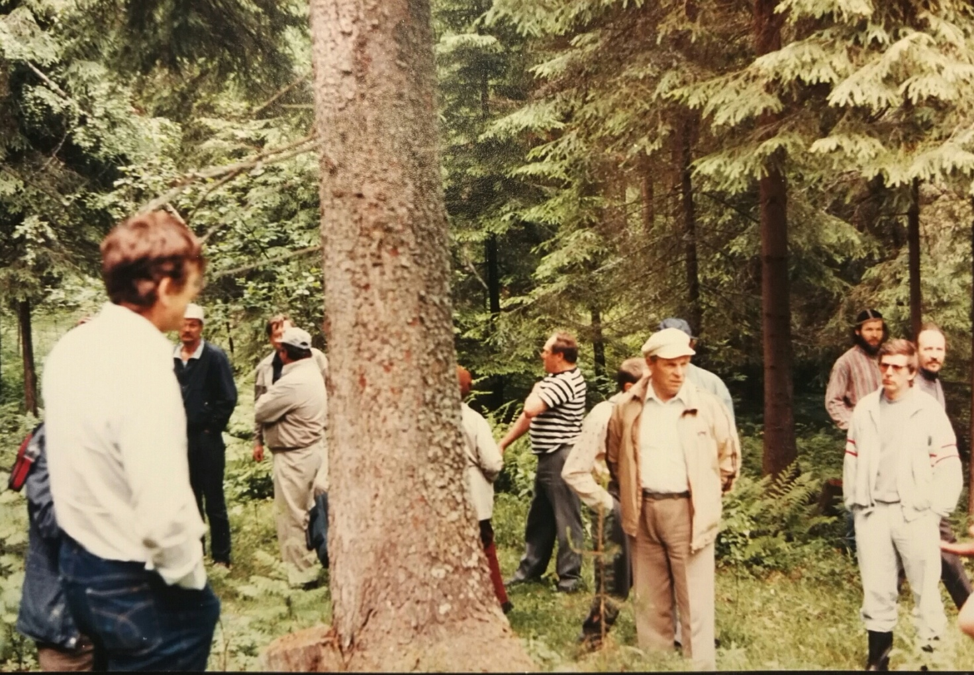
R. Takalan hävitetyksi tuomittua täyttä metsää. Reino keskellä raitapaidassa.
Nykyistä puupeltokasvatusta

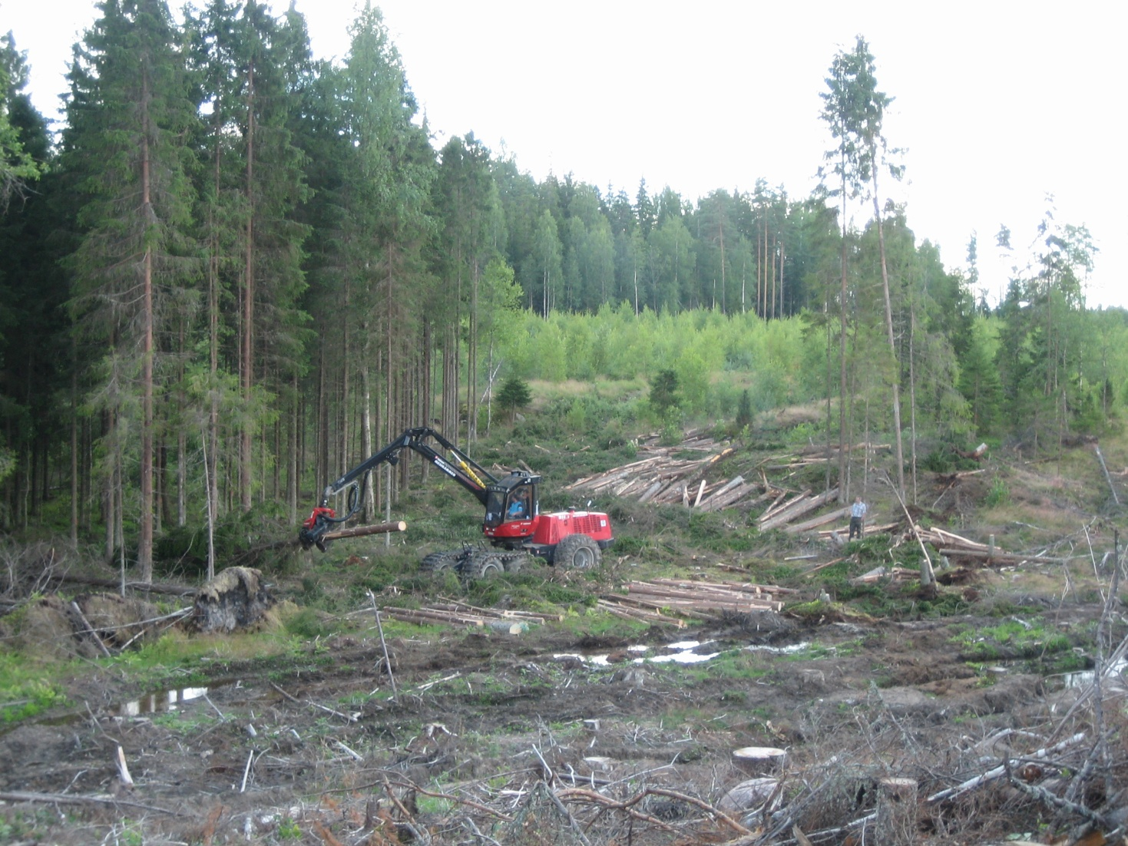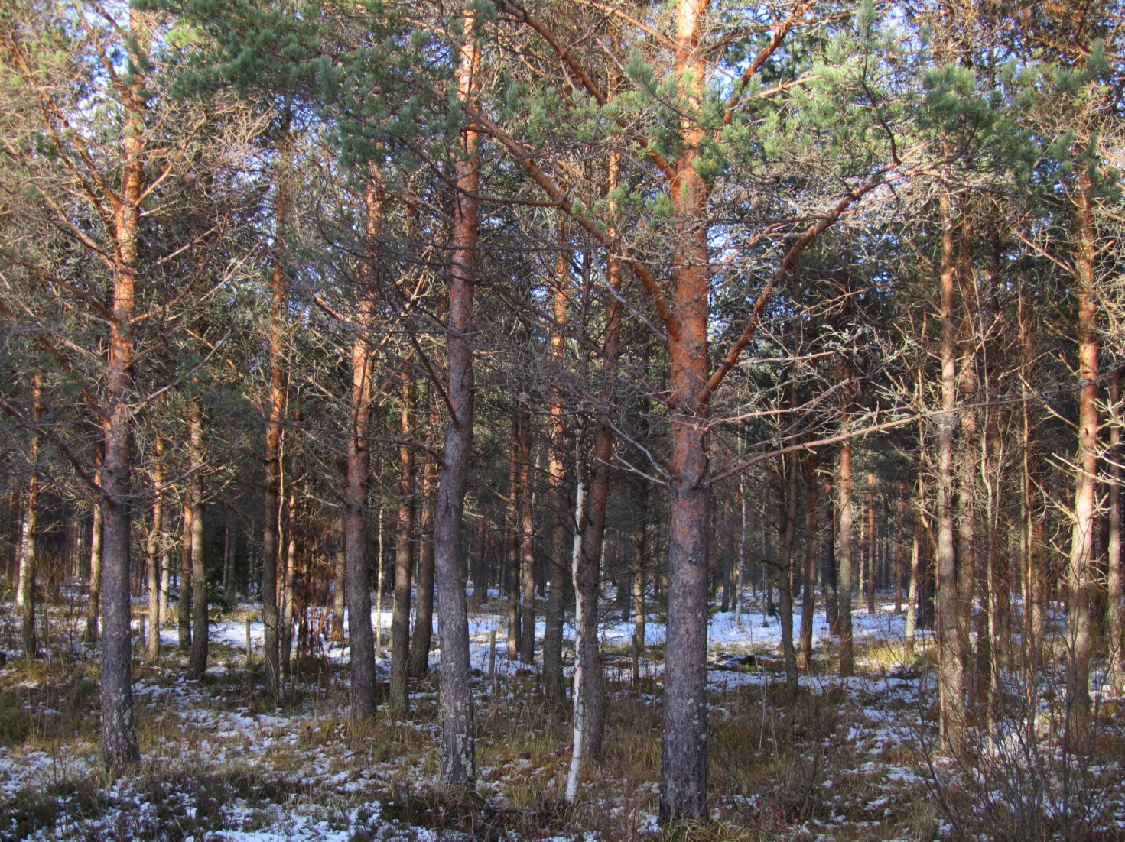

Suomalaiset puulajit uudistuvat hyvin luontaisesti.

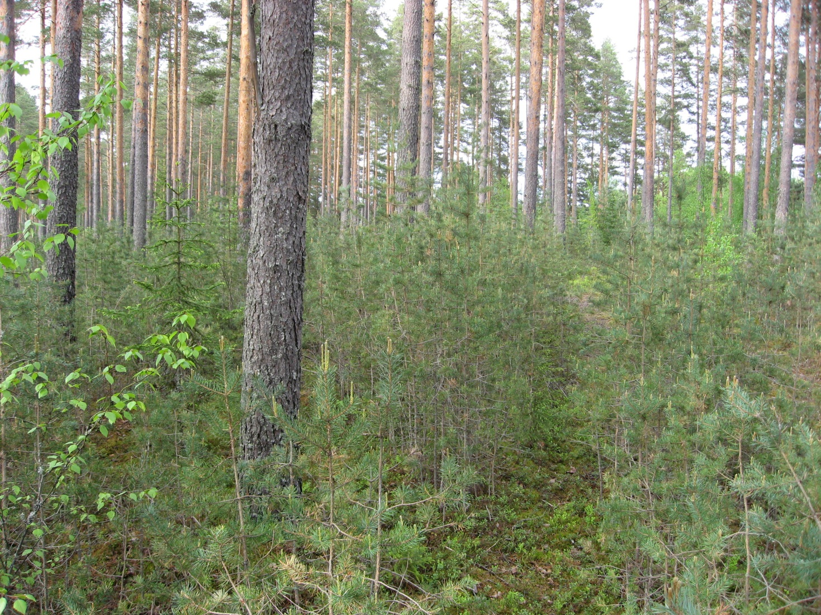

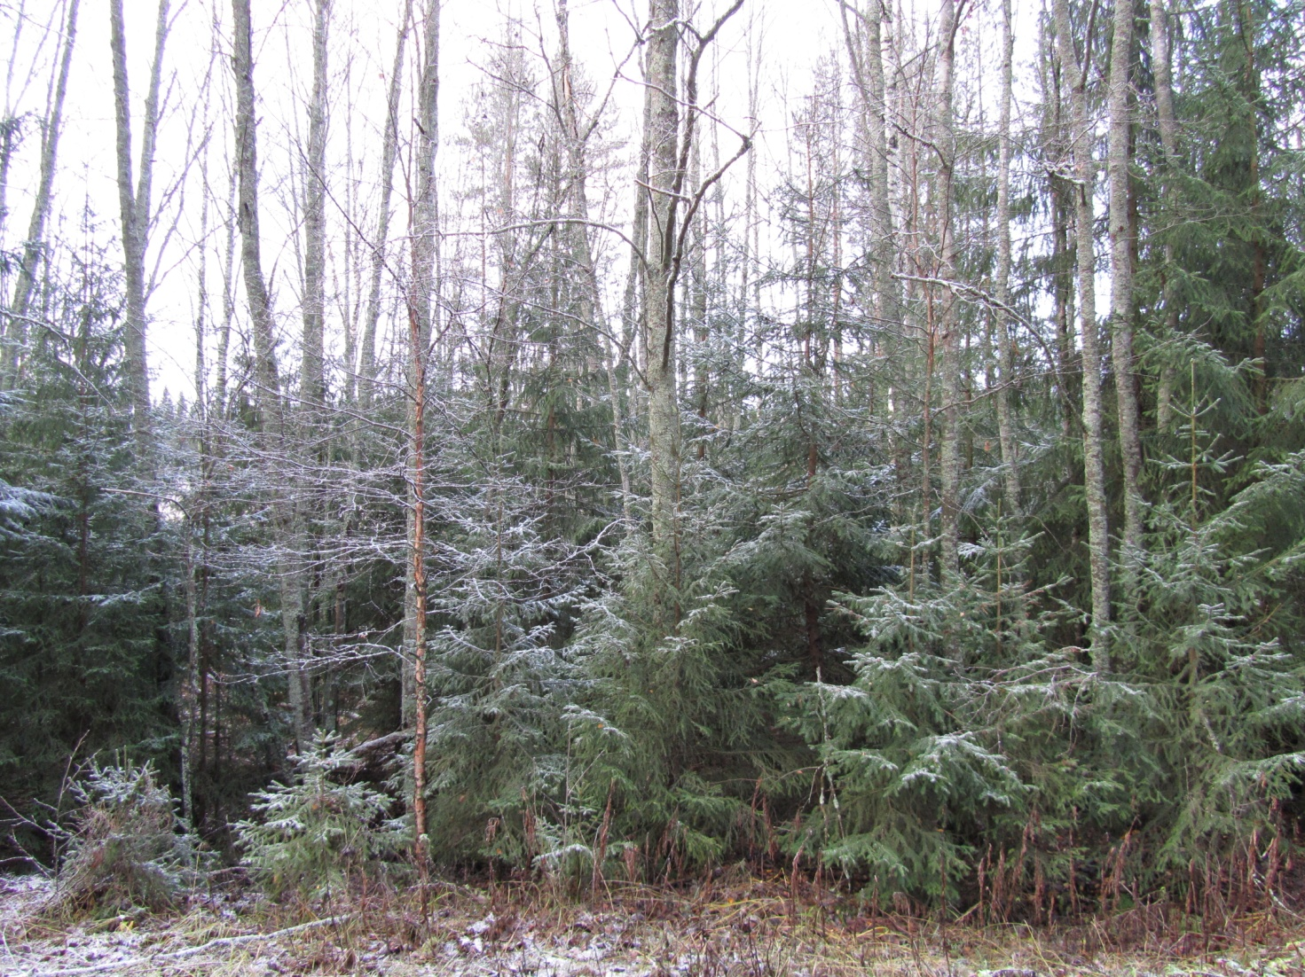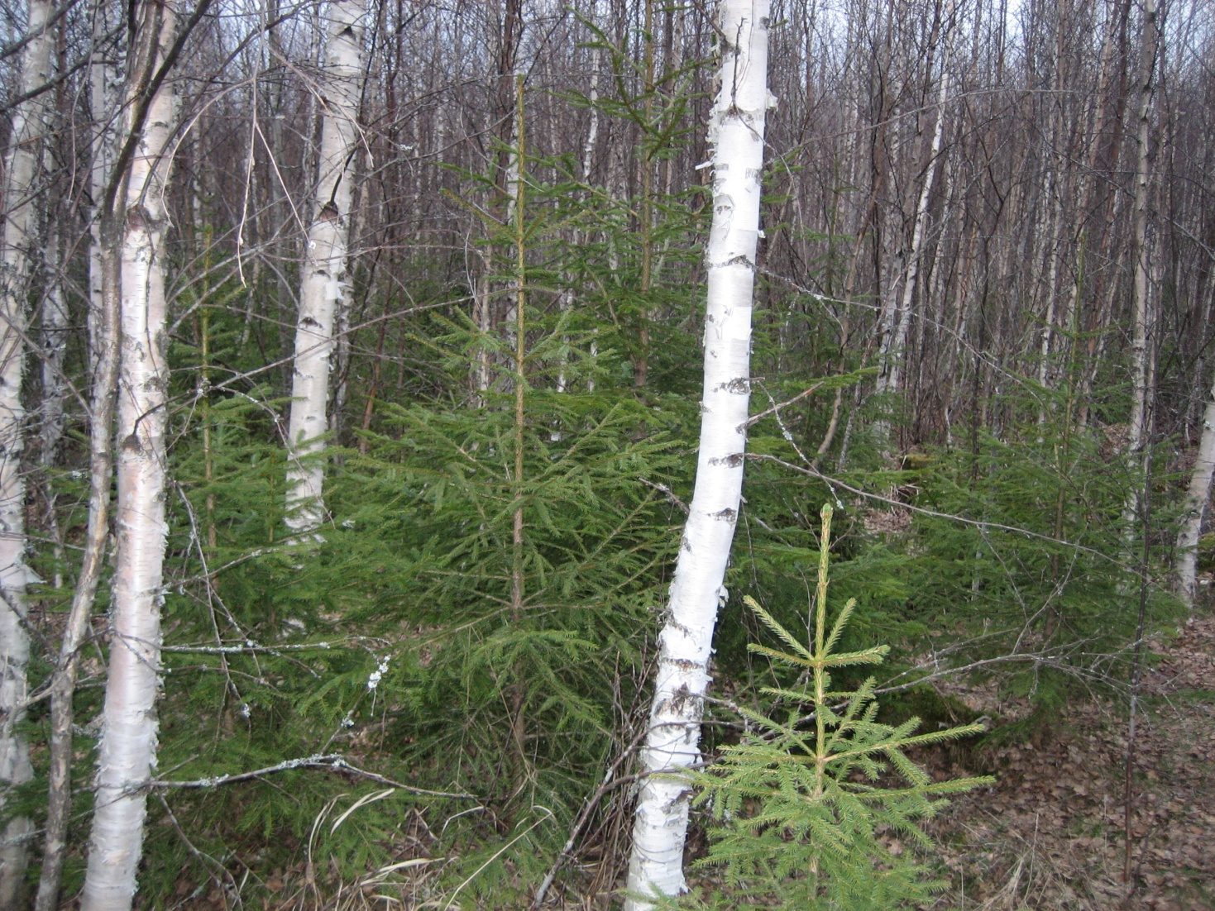

Jatkuvan kasvatuksen yläharvennusta. Viimeisin kuva S. Mannisen.
